École Nationale Supérieure d’Informatique et d’Analyse des Systèmes

- Rabat

Rapport de stage de 1ère Année

# Développement d’un Système de Résumé de Réunions basé sur l’IA au sein de l’ONHYM

### Élèves :

Abderrahim LAGHZAOUI

**Jury :** Prénom Nom Prénom Nom

### Encadrant :

M.Rida BAHNI

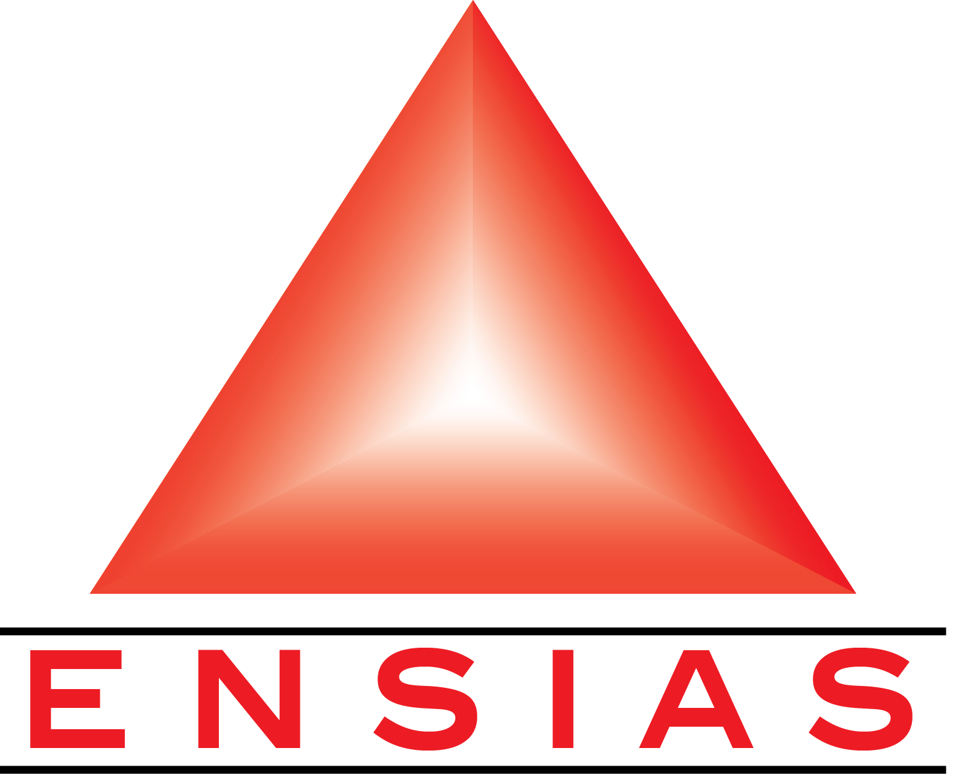

Année Universitaire 2025-2026

# Remerciements

1

# Résumé

2

# Abstract

3

# Liste des Abréviations

|  |  |
| --- | --- |
| **Abréviation** | **Signification** |
| ONHYM | Office National des Hydrocarbures et des Mines |
| ONAREP | Office National de Recherches et d’Exploitations Pétrolières |
| BRPM | Bureau de Recherches et de Participations Minières |

4

# Table des figures

* 1. Logo ONHYM 10
  2. Organigramme de l’équipe dirigeante. 12
  3. Diagramme de de cas d’utilisation de notre application 20
  4. Diagramme de séquence 21

5

# Liste des tableaux

6

# Table des matières

Remerciements 1

Résumé 2

Abstract 3

Liste des Abréviations 4

Introduction générale 9

1. Contexte général du projet 10
   1. Introduction 10
   2. Présentation de l’organisme d’accueil 10
      1. Présentation 10
      2. La vision d’ONHYM 10
      3. La stratégie d’ONHYM 11
      4. Les valeurs d’ONHYM 11
      5. Les missions d’ONHYM 11
      6. Organigramme 11
      7. Présentation de la DSI 12
   3. présentation du projet 13
      1. Problématique 13
      2. Objectifs du projet 14
      3. Avantages attendus 14
   4. Méthodologie de travail (à discuter) 14
      1. Méthodologie de développement 14
      2. Planification du projet 14
   5. Conclusion 14
2. Analyse et spécification des besoins 16
   1. introduction 16
   2. Analyse de l’existant 16
      1. Solutions utilisées actuellement à l’ONHYM 16
      2. Outils externes disponibles sur le marché 16
      3. Justification du choix d’une solution locale 16
   3. Analyse et spécification des besoins 17
      1. Objectif principal 17
      2. Besoins fonctionnels détaillés 17
      3. Contraintes et critères de performance 17

7

Table des matières

* 1. Cahier des charges fonctionnel et technique 18
     1. Fonctionnalités principales 18
     2. Architecture envisagée 18
     3. Technologies prévues 18
  2. conclusion 18

1. Etude Conceptionnelle 19
   1. Introduction 19
   2. Spécification des besoins 19
      1. Besoins Fonctionnels 19
      2. Besoins Non Fonctionnels 19
   3. Objectifs de la conception 19
   4. Architecture globale de la solution 19
   5. Diagramme de cas d’utilisation 20
   6. Diagramme de séquence 21
   7. Choix techniques 21
   8. Intégration dans le SI de l’ONHYM 22
   9. Conclusion 22
2. Réalisation 23
3. Cinquième Chapitre 24

Conclusion Générale 25

Bibliographie 26

Annexes 27

Projet de .. 8 2024-2025

# Introduction générale

9

# Chapitre 1

**Contexte général du projet**

## Introduction

Ce chapitre présente le cadre général du projet en mettant en lumière sur l’environne- ment organisationnel et stratégique de l’ONHYM ainsi que dans la problématique abordée. Nous commencerons par une présentation de l’organisme d’accueil, de sa vision, sa mission et son organisation interne. Ensuite, nous exposerons la problématique à laquelle répond le projet ainsi que les objectifs fixés et les avantages attendus. Enfin, nous détaillerons la méthodologie de travail adoptée pour la réalisation du projet.

## Présentation de l’organisme d’accueil

### Présentation



Figure 1.1 – Logo ONHYM

L’Office National des Hydrocarbures et des Mines (ONHYM) est un établissement pu- blic stratégique du Royaume du Maroc, créé en 2005 à la suite de la fusion de l’ONAREP et du BRPM afin de regrouper les expertises dans l’exploration pétrolière et minière. Son rôle consiste à promouvoir et valoriser les ressources énergétiques et minières du pays, à attirer les investissements étrangers et à contribuer à la sécurité énergétique nationale. Dans le cadre de sa modernisation et pour répondre aux exigences d’efficacité et de gou- vernance, l’ONHYM a récemment transformé sa structure juridique en société anonyme, ce qui lui confère une plus grande flexibilité dans ses partenariats et sa gestion des pro- jets stratégiques. Cette évolution s’inscrit dans une vision de développement durable et d’innovation, renforçant la position de l’ONHYM comme acteur clé dans la transition énergétique et le développement économique du Maroc.

### La vision d’ONHYM

L’ONHYM se positionne comme un acteur clé dans l’exploration des ressources pétro- lières et minières, avec une vision fondée sur quatre axes majeurs. Il ambitionne d’intensi- fier l’exploration minière et pétrolière à l’échelle nationale, tout en s’ouvrant davantage au marché mondial à travers le développement de partenariats stratégiques. L’Office s’engage également à bâtir une réputation internationale solide en s’appuyant sur une politique de

10

Chapitre 1. Contexte général du projet

promotion efficace des richesses du pays. Enfin, il vise à instaurer une culture managé- riale axée sur la performance, garantissant une gestion optimale et efficiente des projets à chaque étape de leur développement.

### La stratégie d’ONHYM

Pour faire face aux défis de ses métiers et promouvoir l’industrie minière et pétrolière du Royaume, l’ONHYM met en place une stratégie dynamique et ambitieuse. Celle-ci repose sur une promotion efficace visant à attirer les investissements dans les secteurs des mines et des hydrocarbures. L’Office s’engage également à développer l’excellence dans l’exploration afin de renforcer l’attractivité du secteur et d’enrichir les opportunités. Pour intensifier les projets d’exploration, l’ONHYM mise sur la mobilisation de fonds et la mise en place de partenariats public-privé. Enfin, l’optimisation de la performance du portefeuille des actifs miniers et pétroliers demeure un axe central de sa stratégie, garantissant une gestion efficace et durable des ressources du pays.

### Les valeurs d’ONHYM

L’ONHYM (Office National des Hydrocarbures et des Mines) valorise plusieurs prin- cipes fondamentaux, l’innovation et l’excellence technique, le développement durable, la transparence et la bonne gouvernance, ainsi que la coopération internationale pour le développement du secteur des hydrocarbures et des mines au Maroc.

### Les missions d’ONHYM

L’ONHYM joue un rôle clé dans le secteur des hydrocarbures et des mines au Maroc.

Ses missions principales sont :

* + - * Recherche, exploration et exploitation des gisements d’hydrocarbures (convention- nels et non conventionnels) et des substances minérales (à l’exception des phos- phates).
      * Promotion et accompagnement des initiatives favorisant le développement du sec- teur minier et pétrolier, notamment par l’établissement de partenariats straté- giques.
      * Mise à disposition de bases de données géologiques et d’informations fiables sur le sol et le sous-sol marocain, en plus d’une documentation sur les cadres administra- tif, financier et juridique régissant le secteur.

### Organigramme

Projet de .. 11 2024-2025

Chapitre 1. Contexte général du projet

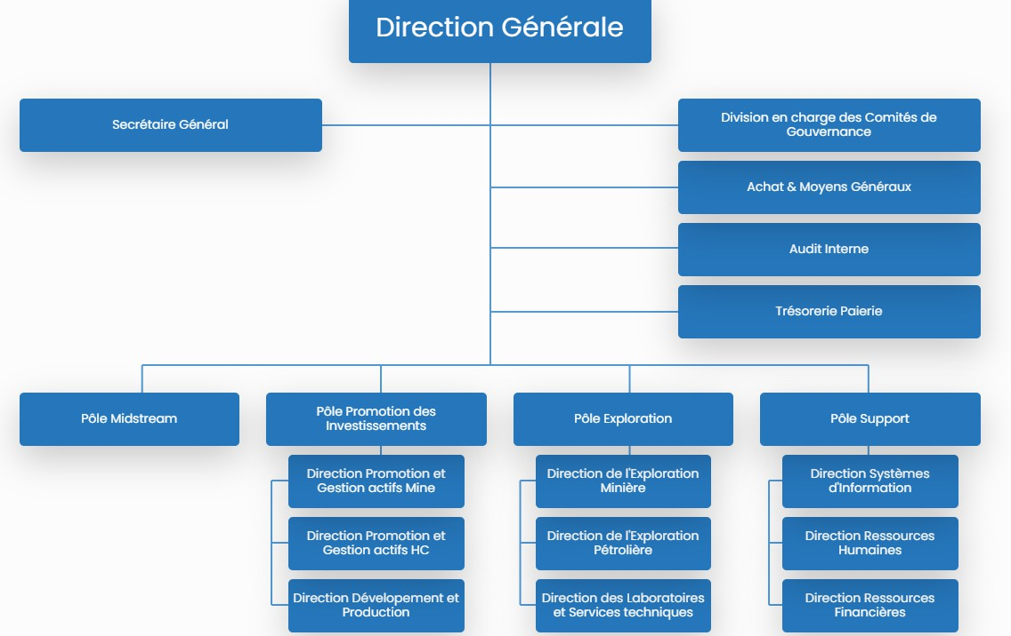

Figure 1.2 – Organigramme de l’équipe dirigeante.

L’ONHYM dispose d’une organisation hiérarchique structurée qui reflète la diversité de ses missions et favorise la coordination entre ses différents pôles stratégiques. L’orga- nigramme ci-dessous illustre la répartition des responsabilités au sein de l’organisme :

* **Direction Générale** : Elle représente le sommet de la hiérarchie et assure la coordination globale de toutes les activités de l’ONHYM.
* **Secrétaire Général** : Chargé de la gestion administrative et du suivi des opéra- tions transversales.

#### Divisions de support et de gouvernance :

* + Audit interne
  + Trésorerie
  + Achats et moyens généraux
  + Comités de gouvernance

#### Pôles opérationnels :

* + **Pôle Midstream** : Gestion des activités intermédiaires liées aux infrastruc- tures et au transport.
  + **Pôle Promotion des Investissements** : Chargé de la valorisation des actifs miniers et hydrocarbures, ainsi que du développement et de la production.
  + **Pôle Exploration** : Couvre les directions d’exploration minière et pétrolière, ainsi que les laboratoires et services techniques.
  + **Pôle Support** : Regroupe les directions Systèmes d’Information, Ressources Humaines et Ressources Financières.

### Présentation de la DSI

La Direction des Systèmes d’Information (DSI) de l’ONHYM est organisée en deux divisions et un département, chacun ayant un rôle distinct :

Projet de .. 12 2024-2025

Chapitre 1. Contexte général du projet

* **Division Production Technique et Informationnelle**
* **Division Études et Développement**
* **Département Sécurité et Support SI**
* **Missions de la DSI**

Les principales missions de la DSI sont les suivantes :

* + Élaborer la stratégie des systèmes d’information dans le cadre de la planification stratégique de l’ONHYM.
  + Superviser et coordonner les activités liées à la gestion des systèmes d’information.
  + Gérer les ressources et les activités de la direction pour assurer l’atteinte des ob- jectifs fixés.

#### Principales activités

Les activités principales de la DSI incluent :

* + Définir les objectifs stratégiques et les plans d’action nécessaires pour les atteindre.
  + Piloter la mise en œuvre des plans d’action au sein des entités de la direction.
  + Assurer l’alignement des systèmes d’information avec les objectifs stratégiques de l’ONHYM.
  + Superviser la gestion des systèmes d’information, des infrastructures informatiques et du patrimoine documentaire, tout en respectant la politique de sécurité en vi- gueur.
  + Coordonner les relations avec les entités métiers et veiller à l’adéquation avec le catalogue de services SI.
  + Identifier les solutions SI en fonction des normes techniques et des besoins exprimés par les services.
  + Assurer une veille technologique dans le domaine des systèmes d’information.
  + Veiller au respect des politiques de sécurité, de qualité et d’environnement.
  + Coordonner les activités des différentes entités de la DSI et gérer les relations avec les autres directions.
  + Gérer efficacement les ressources humaines, matérielles et financières de la DSI.
  + Suivre les indicateurs de pilotage et de performance de la direction.

## présentation du projet

### Problématique

Dans un environnement comme l’Office National des Hydrocarbures et des Mines (ON- HYM), les réunions techniques et stratégiques occupent une place centrale dans la gestion des projets. Ces réunions génèrent un volume important d’informations qui doivent être rapidement synthétisées sous forme de comptes rendus afin de faciliter la prise de décision et la diffusion des informations.

Les solutions existantes de transcription et de résumé, telles que *Otter.ai* ou *Microsoft Teams*, reposent principalement sur le *cloud*, ce qui engendre plusieurs problématiques :

* + - * **Confidentialité** : certaines données sensibles, telles que les études de gisements ou les accords de partenariat, ne peuvent pas être hébergées en ligne.

Projet de .. 13 2024-2025

Chapitre 1. Contexte général du projet

* + - * **Dépendance réseau** : les réunions peuvent avoir lieu dans des zones où la connexion Internet est instable ou inexistante.
      * **Coût des solutions SaaS** : l’utilisation continue de services externes représente un coût élevé pour une grande entreprise publique.

Face à ces contraintes, il devient nécessaire de développer une **solution interne et locale** permettant la transcription et le résumé automatique des réunions, tout en res- pectant les impératifs de confidentialité et d’accessibilité.

### Objectifs du projet

Le projet vise à concevoir et déployer une solution d’intelligence artificielle locale permettant :

* + - * La **transcription automatique** des enregistrements audio des réunions avec une précision élevée.
      * Le **résumé automatique** des transcriptions afin de produire des comptes rendus clairs et synthétiques.
      * Le **stockage sécurisé** des transcriptions et résumés dans une base de données locale.
      * Une **interface intuitive** pour charger les fichiers audio, visualiser les transcriptions et exporter les résumés.
      * Un **fonctionnement totalement hors-ligne** afin de respecter les politiques de confidentialité et de réduire la dépendance aux services externes.

### Avantages attendus

La mise en place de cette solution interne apportera plusieurs bénéfices majeurs pour l’ONHYM :

* + - * **Gain de temps considérable** dans la rédaction des comptes rendus de réunions, en réduisant l’effort manuel requis pour synthétiser les informations.
      * **Amélioration de la communication interne** grâce à des résumés clairs, cohé- rents et standardisés, facilitant la diffusion de l’information entre les équipes.
      * **Renforcement de la confidentialité** des données stratégiques, en évitant tout transfert vers des services cloud externes.
      * **Valorisation de l’image innovante de l’ONHYM** par l’intégration de l’intel- ligence artificielle dans ses processus internes.

## Méthodologie de travail (à discuter)

### Méthodologie de développement

### Planification du projet

## Conclusion

En résumé, ce chapitre a permis de poser les bases nécessaires à la compréhension du projet. La présentation de l’ONHYM et de ses orientations stratégiques a permis de

Projet de .. 14 2024-2025

Chapitre 1. Contexte général du projet

cerner le cadre dans lequel s’inscrit la solution développée. La problématique identifiée et les objectifs définis orientent clairement les choix techniques et méthodologiques qui seront détaillés dans les chapitres suivants, consacrés à la conception et à la réalisation du système.

Projet de .. 15 2024-2025

# Chapitre 2

**Analyse et spécification des besoins**

## introduction

## Analyse de l’existant

### Solutions utilisées actuellement à l’ONHYM

Actuellement, les résumés de réunions à l’ONHYM sont rédigés manuellement par les responsables de projets ou les secrétaires administratifs. Bien que cette méthode soit couramment utilisée, elle présente plusieurs limites :

* + - * **Perte de temps** dans la rédaction manuelle des comptes rendus.
      * **Risque d’erreurs humaines** ou d’omissions lors de la retranscription.
      * **Hétérogénéité des formats** et absence de standardisation des résumés produits.
      * **Difficulté d’accès rapide** aux informations passées, notamment lors de projets longs.

### Outils externes disponibles sur le marché

Plusieurs solutions basées sur le *cloud* sont disponibles aujourd’hui et offrent des ser- vices de transcription et de résumé automatiques, parmi lesquelles :

* + - * **Otter.ai** : propose une transcription et un résumé automatique, mais nécessite une connexion Internet et stocke les données sur des serveurs externes.
      * **Microsoft Teams Transcription** : intégré à Microsoft Teams, mais dépend des serveurs Microsoft et des politiques de confidentialité associées.
      * **Google Speech-to-Text** : performant sur le plan technique mais inadapté aux contraintes de confidentialité des données.

Cependant, ces solutions présentent plusieurs limites pour l’ONHYM :

* + - * Les **données sensibles** liées aux ressources minières et hydrocarbures ne peuvent pas être partagées sur des serveurs externes.
      * Certaines réunions se déroulent dans des **zones isolées**, rendant la connectivité réseau inexistante ou instable.
      * Le **coût élevé des abonnements cloud** sur le long terme constitue une contrainte budgétaire.

Ces constats ont motivé la conception d’une solution locale, autonome et sécurisée.

### Justification du choix d’une solution locale

Le développement d’une application fonctionnant en local répond directement aux besoins spécifiques de l’ONHYM :

* + - * **Confidentialité maximale** : aucune donnée ne sort du réseau interne de l’entre- prise.

16

Chapitre 2. Analyse et spécification des besoins

* + - * **Disponibilité hors connexion** : la solution fonctionne même en cas d’absence ou de coupure réseau.
      * **Réduction des coûts** : suppression des frais d’abonnement aux solutions cloud externes.
      * **Flexibilité et évolutivité** : possibilité d’adapter le modèle aux besoins évolutifs des projets internes.

## Analyse et spécification des besoins

### Objectif principal

Mettre en place un système automatisé basé sur l’intelligence artificielle permettant de transcrire et résumer localement les réunions avec un haut niveau de précision et une interface simple d’utilisation.

### Besoins fonctionnels détaillés

#### Transcription audio

* + - * Enregistrer ou importer des fichiers audio issus des réunions.
      * Transcrire automatiquement la parole en texte avec reconnaissance multilingue (français, arabe, anglais).

#### Résumé automatique

* + - * Générer un résumé synthétique mettant en évidence les points clés.
      * Permettre de choisir le niveau de détail du résumé (court ou détaillé).

#### Interface utilisateur

* + - * Fournir une interface simple pour importer les fichiers audio et visualiser la trans- cription ainsi que le résumé.
      * Permettre l’export des résultats en formats PDF ou Word.

#### Stockage local

* + - * Sauvegarder les transcriptions et résumés pour consultation ultérieure.
      * Organiser les données par date, projet ou équipe.

### Contraintes et critères de performance

* + - * **Confidentialité** : aucune donnée ne doit quitter l’infrastructure interne de l’ON- HYM.
      * **Performance** : temps de traitement raisonnable (moins de 2 fois la durée de l’audio).
      * **Précision** : taux d’erreur de transcription inférieur à 15% sur des données propres.
      * **Multilinguisme** : support du français, de l’arabe et de l’anglais.

Projet de .. 17 2024-2025

Chapitre 2. Analyse et spécification des besoins

* + - * **Compatibilité matérielle** : fonctionnement sur stations internes sans GPU haut de gamme.

## Cahier des charges fonctionnel et technique

### Fonctionnalités principales

* + - * Chargement des fichiers audio (formats MP3, WAV).
      * Transcription automatique via le modèle *Whisper*.
      * Résumé automatique via modèles NLP (BART, Pegasus).
      * Visualisation et export des résultats (PDF, DOCX).
      * Gestion locale des transcriptions et résumés.

### Architecture envisagée

L’architecture prévue se compose de quatre modules principaux :

1. **Module d’acquisition et prétraitement audio** : filtrage du bruit et segmen- tation des fichiers audio.
2. **Module de transcription** : utilisation du modèle Whisper exécuté localement.
3. **Module de résumé automatique** : implémentation de modèles Transformers optimisés.
4. **Interface utilisateur et stockage local** : application basée sur Streamlit/Flask et base de données SQLite.

### Technologies prévues

* + - * **Langage** : Python
      * **Bibliothèques IA** : Whisper, Hugging Face Transformers
      * **Interface** : Streamlit ou Flask
      * **Base de données** : SQLite
      * **Environnement local** : Anaconda / Virtualenv

## conclusion

Cette analyse a permis d’identifier clairement les besoins de l’ONHYM en matière de gestion des comptes rendus de réunions et de définir un cahier des charges précis. Le projet vise à fournir une solution locale fiable, sécurisée et adaptée aux spécificités de l’organisme, tout en exploitant les avancées récentes en intelligence artificielle pour le traitement automatique du langage.

Projet de .. 18 2024-2025

# Chapitre 3

**Etude Conceptionnelle**

## Introduction

## Spécification des besoins

### Besoins Fonctionnels

### Besoins Non Fonctionnels

## Objectifs de la conception

L’objectif de la conception est de définir l’architecture logicielle et technique du sys- tème automatisé de résumé de réunions afin d’assurer :

* Une intégration fluide dans le système d’information de l’ONHYM.
* Un fonctionnement en local respectant les exigences de confidentialité.
* Une modularité permettant des évolutions futures (ajout de langues, analyse de sentiment, export avancé).
* Une optimisation des ressources (CPU/RAM) pour une exécution sur les machines internes disponibles.

## Architecture globale de la solution

La solution est organisée autour de quatre modules principaux :

#### Module d’acquisition audio

* Permet l’enregistrement direct ou l’importation de fichiers audio (formats WAV/MP3).
* Réalise un prétraitement audio : réduction du bruit et normalisation du signal.

#### Module de transcription

* Basé sur le modèle **Whisper** d’OpenAI exécuté en local.
* Convertit la parole en texte multilingue (français, arabe, anglais).

#### Module de résumé automatique

* Utilise des modèles NLP (**BART**, **Pegasus**) via Hugging Face.
* Génère des résumés synthétiques ou détaillés selon les besoins de l’utilisateur.

19

Chapitre 3. Etude Conceptionnelle

#### Interface utilisateur et stockage

* Développée en **Streamlit** ou **Flask**.
* Sauvegarde des transcriptions et résumés dans une base locale SQLite.
* Possibilité d’export en **PDF** ou **DOCX**.

## Diagramme de cas d’utilisation

Un diagramme de cas d’utilisation est un type de diagramme UML (Unified Mode- ling Language) utilisé pour représenter les interactions entre les acteurs (utilisateurs ou systèmes externes) et le système en termes de fonctionnalités fournies par ce dernier. Il met l’accent sur ce que le système doit faire plutôt que sur la façon dont il le fait. Le diagramme ci-dessous représente le diagramme de cas d’utilisation :

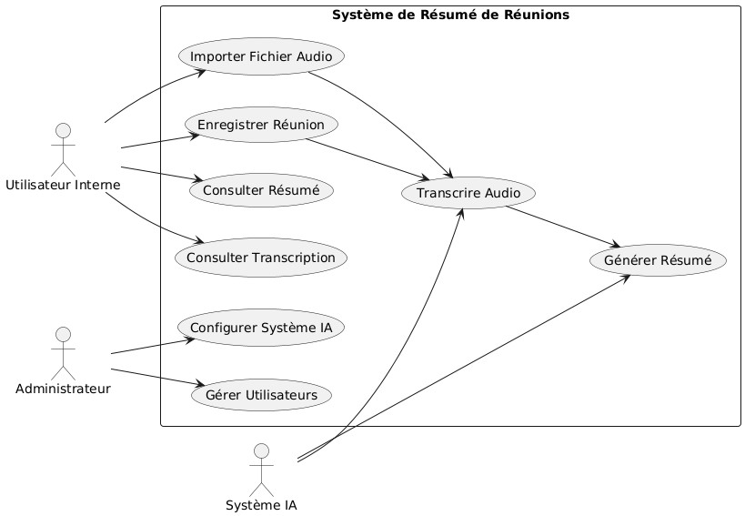

Figure 3.1 – Diagramme de de cas d’utilisation de notre application Les principaux acteurs et cas d’utilisation sont définis comme suit :

#### Acteurs

* Utilisateur interne (secrétaire, ingénieur ONHYM).
* Système de résumé IA.

#### Cas d’utilisation principaux

* Importer un fichier audio d’une réunion.
* Transcrire l’audio en texte.
* Résumer automatiquement le texte.

Projet de .. 20 2024-2025

Chapitre 3. Etude Conceptionnelle

* Exporter le résumé en PDF ou Word.
* Consulter l’historique des résumés.

## Diagramme de séquence

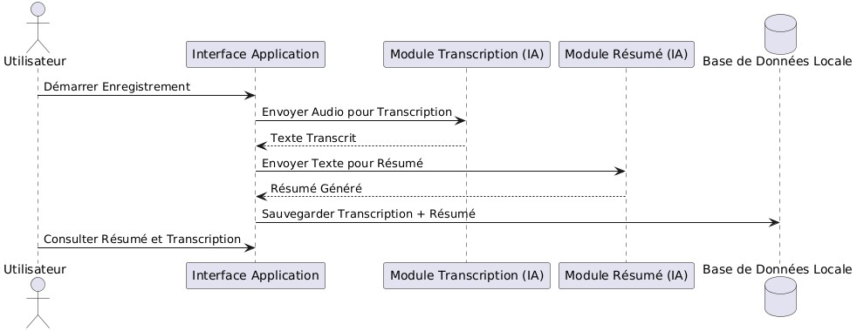

Figure 3.2 – Diagramme de séquence

Le diagramme de séquence décrit l’interaction entre les modules :

1. L’utilisateur charge un fichier audio.
2. Le système lance la transcription.
3. Le texte est envoyé au module de résumé.
4. Le résumé est stocké dans la base de données.
5. Le résultat est renvoyé à l’interface utilisateur.

## Choix techniques

#### Langage et frameworks

* **Python** : pour la transcription, le résumé et la création de l’interface (riche éco- système IA/NLP).
* **Streamlit/Flask** : interface simple, réactive et adaptée aux non-informaticiens.
* **SQLite** : base de données locale légère et facilement intégrable.

#### Modèles IA

* **Whisper (OpenAI)** : modèle robuste pour la transcription audio multilingue.
* **BART / Pegasus (Hugging Face)/transformer** : adaptés aux résumés ex- tractifs et abstratifs.

Projet de .. 21 2024-2025

Chapitre 3. Etude Conceptionnelle

#### Contraintes et optimisations

* Fonctionnement **offline** sans dépendances cloud.
* Optimisation mémoire : utilisation de modèles *small* ou *base* selon les ressources disponibles.
* Interface conçue pour une prise en main rapide par les utilisateurs.

## Intégration dans le SI de l’ONHYM

Le système s’intègre comme une application interne isolée, déployée sur les serveurs ou postes de travail locaux. Il peut être connecté aux bases documentaires existantes afin d’enrichir les comptes rendus et respecter les protocoles de sécurité internes (authentifi- cation, chiffrement des données).

## Conclusion

Cette phase de conception a permis de définir une architecture modulaire et sécurisée, adaptée aux contraintes locales de l’ONHYM. Les choix techniques s’appuient sur des technologies open-source éprouvées, répondant aux besoins de confidentialité, de perfor- mance et de scalabilité.

Projet de .. 22 2024-2025

# Chapitre 4 Réalisation

23

# Chapitre 5 Cinquième Chapitre

24

# Conclusion Générale

25

# Bibliographie

26

# Annexes

27